INFORME DE FISCALIZACIÓN AMBIENTAL

FRIGORIFICO TEMUCO

DFZ-2020-1391-IX-PPDA

 | Nombre | Firma
Revisado y Aprobado | LUIS MUÑOZ FONSECA
Elaborado | MIGUEL MORALES LAGOS
DETALLES DE ACTIVIDAD DE FISCALIZACIÓN
FUENTES FIJAS

INFORMACIÓN DEL TITULAR.

Titular | Rut | Identificación de la actividad | Dirección
Frigorífico Temuco S.A. | 96.568.780-7 | Frigorífico Temuco | Altamira N°01825, Temuco.

ANTECEDENTES DE LA ACTIVIDAD.

Instrumento | D.S. N° 8/2015 MMA. Plan de descontaminación atmosférica por MP 2,5, para las comunas de Temuco y Padre Las Casas y de actualización del plan de descontaminación por MP 10, para las mismas comunas.
Tipo de Actividad | _x_ Inspección Ambiental __x_ Examen de la Información ____ Medición y Análisis
Fecha de la Actividad | Organismo encargado | Organismo Participante
06/05/2020  (Acta de inspección en Anexo 1). | Superintendencia del Medio Ambiente. | ---

DOCUMENTACIÓN SOLICITADA Y ENTREGADA.

N° | Documento solicitado | Plazo de entrega | Fecha entrega | Observaciones
1 | Presentar copia del informe isocinético del año 2019 de la caldera a leña, y compromiso de medición isocinética del año 2020 de la misma caldera. | 13.05.2020 | 12.05.2020 | El titular entrega Carta de respuesta donde informa que las mediciones para este año 2020 se realizaran en el mes de junio y octubre respectivamente, y hace entrega de copia de los dos informes isocinéticos solicitados del año 2019 (ver respuesta del titular en Anexo 2).
2 | Carta complementaria | --- | 05.06.2020 | Titular entrega carta complementaria a Carta respuesta 12.05.2020 donde informa situación detectada en cargas de ensayos de medición y acciones correctivas. (Ver anexo 4)

HECHOS CONSTATADOS.

N° | Exigencia | Hecho constatado y examen de la información
 | D.S. N° 8/2015 MMA, Artículo 3:  Artículo 3.- Definiciones. Para efectos de lo dispuesto en el presente Decreto,  se entenderá por: […]  Caldera existente: Aquella caldera que se encuentra operando a la fecha de entrada en vigencia del presente plan o aquélla que entrará en operación dentro de los 12 meses siguientes a dicha fecha.  Caldera nueva: Es aquella caldera que entra en operación después de los doce meses siguientes a la entrada en vigencia del presente Plan.  D.S. N° 8/2015 MMA, Artículo 45:  Artículo 45.- Las calderas, nuevas y existentes, de potencia térmica nominal mayor o igual a 75 kWt, deberán cumplir con los límites máximos de emisión de MP que se indican en la Tabla siguiente:  Tabla N°25. Límites máximos de emisión de MP para calderas nuevas y existentes.  D.S. N° 8/2015 MMA, Artículo 49:  Artículo 49.- Para dar cumplimiento a los artículos 45 y 46, las calderas, nuevas y existentes, cuya potencia térmica nominal sea mayor a 75 kWt y menor a 20 MWt, deben realizar mediciones discretas de MP y SO2, de acuerdo a los protocolos que defina la Superintendencia del Medio Ambiente.  La periodicidad de la medición discreta dependerá del tipo de combustible que se utilice y del sector, según se establece en la tabla siguiente:  Tabla N°28. Frecuencia de la medición discreta de emisiones de MP y SO₂  Resol. Ex. N° 128 SMA 25.01.2019, Numeral 3.2:  3.2.- Las mediciones continuas (gases) y muestreos discretos deberán realizarse bajo condiciones de capacidad máxima de funcionamiento de la fuente… Esta capacidad de funcionamiento será considerada como plena carga de la fuente, debiendo ser acreditada a través de la declaración de emisiones vigente D.S. 138/2005, DEL Ministerio De Salud…  En el caso de que la medición o muestreo no pueda ser realizado a plena carga, el titular de la fuente emisora podrá realizar los muestreos y/o mediciones a una capacidad diferente de la capacidad máxima de funcionamiento, lo que implica realizar los muestreos y/o mediciones entre el 80% y máximo 100% de la plena carga para cada una de las corridas de muestreo requeridas. | - Se procede a efectuar una inspección ambiental a la empresa Frigorífico Temuco, donde nos recibe el Sr. José Manuel Godoy, como encargado de unidad fiscalizable y Gerente de Operaciones empresas FT.  - Frigorífico Temuco cuenta con dos calderas para la producción de vapor para uso industrial, una caldera principal que utiliza leña como combustible y la otra caldera de combustible gaseoso (de apoyo si es necesario). Al momento de la inspección se encontraba en funcionamiento la caldera a leña (ver fotografías 1 y 2 de las calderas).  - Según el libro de caldera, la caldera a leña tiene año de fabricación en 1994, de marca Serviment y tiene una potencia de vapor de 5.000 Kg/h y 744 kg/h (consumo leña), con registro del Ministerio de Salud N° 155 S.S.A.S.  - De acuerdo a la información presentada en el informe de fiscalización ambiental con expediente de fiscalización DFZ-2019-729-IX-PPDA, la caldera a leña del Frigorífico Temuco corresponde a una caldera existente (ver declaración de emisiones del año 2010 correspondiente a la unidad fiscalizable en Anexo 3).  - El titilar con fecha 12 de mayo de 2020 hace entrega de Carta con respuesta a los antecedentes solicitados por esta Superintendencia en la inspección ambiental del día 06.05.2020 (ver respuesta del titular en Anexo 2).  - En carta del titular se informa a esta Superintendencia que en los meses de junio y octubre del 2020 se realizarán las mediciones isocinéticas respectivas de su caldera a leña (ver respuesta en Anexo 2).  - Respecto a la solicitud de los informes isocinéticos del año 2019, el titular hace entrega de los informes CH519.06.183 y CH519.12.472, correspondiente a las mediciones isocinéticas efectuadas en los meses de mayo y diciembre del 2019 respectivamente, ambos de la ETFA Axis Ambiental SpA (ver informes Isocinéticos en Anexo 2). A continuación, se presenta un resumen de con los resultados:  Tabla 1. Revisión de informes isocinéticos efectuados por ETFA Axis Ambiental SpA.  - El titilar con fecha 05 de junio del 2020, presenta carta complemento a carta respuesta de 12 de mayo, indicando que de la revisión de los informes isocinéticos del período 2019, las cargas asociadas al funcionamiento de la caldera en lo referido a producción de vapor, no se ajustan al rango requerido en la Resolución Ex. SMA N° 128/2019, no alcanzado el mínimo requerido del 80% concluyendo en dicho documento que bajo estas condiciones y los valores del informe técnico individual de la fuente, estas mediciones no son representativas.  - Dado el diagnóstico informado por la Empresa Frigorífico Temuco y como acción de corrección temprana, se informa en dicha carta de fecha 05.06.2020 que se dio orden inmediata de acatar las restricciones estipuladas en el PPDA para las calderas de potencia mayores a 75 kWt hasta realizar las pruebas para renovación del informe técnico individual y realizar una nueva medición bajo las condiciones de operación del nuevo informe técnico individual que serán realizadas por un profesional técnico autorizado por la Seremi de Salud de La Araucanía, indicándose que se efectuará durante la semana del 22 de junio.  - En el anexo 3 de la carta complementaria de fecha 05.06.2020 se incluye el cronograma de acciones y gestiones que la empresa se encuentra realizando con plazo final el mes de marzo del 2021 para transformar el actual sistema de caldera a leña a un sistema de caldera a gas con lo cual la empresa indica que se ajustaran a las estrategias de mejora en las emisiones de la fuente.  - Con fecha 30.07.2020 se remite al correo oficina.araucania@sma.gob.cl por parte del Encargado de Medio Ambiente, Sr. Patricio Barros, el aviso de ingreso del último informe isocinético asociado al primer semestre 2020 a la plataforma SISAT (Anexo N°5).  - De la revisión del nuevo informe isocinético y sus anexos (Anexo 6), se verifica que Frigorífico Temuco actualizó el informe técnico individual de la caldera ante la Seremi de Salud modificando el valor de producción de vapor a 3.400 Kg/hr con lo que las cargas de producción se ajustan a los requerimientos del protocolo de mediciones definido por la SMA en su Resol. Ex. 128/2019.  Tabla 2. Revisión de informe isocinético efectuado por ETFA Méndez Asociados Ltda.
  Potencia térmica nominal de la caldera | Límite máximo de MP (mg/Nm3)
  Potencia térmica nominal de la caldera | Caldera Existente | Caldera Nueva
  Mayor o igual a 75 kWt y menor a 300 KWt | 100* | 50
  Mayor o igual a 300 kWt y menor a 1 MWt | 50 | 50
  Mayor o igual a 1 MWt y menor a 20 MWt | 50 | 30
  Mayor o igual a 20 MWt | 30 | 30
  Tipo de combustible | Una medición cada “n” meses
  Tipo de combustible | Sector industrial |  | Sector residencial, comercial e institucional
  Tipo de combustible | MP | SO₂ | MP | SO₂
  - Leña | 6 | - | 12 | -
  - Petróleo N°5 y N°6 | 6 | 6 | 12 | 12
  - Carbón | 6 | 6 | 12 | 12
  - Pellets, chips, aserrín, viruta, y otros derivados de la madera, con carga manual de combustible. | 6 | - | 12 | -
  - Pellets, chips, aserrín, viruta, y otros derivados de la madera, con carga automática de combustible. | 12 | - | 18 | -
  - Petróleo Diesel | 12 | - | 24 | -
  - Todo tipo de combustible gaseoso | Exenta de verificar cumplimiento
  Fuente | N° registro  MINSAL | Fecha medición | MP corregido (mg/m3N) | Porcentaje de carga como producción de vapor (%) | Isocinetismo (%)
  Caldera industrial a leña. | 155 | 19-05-2019 | 34,1 | 69,8 | 102
  Caldera industrial a leña. | 155 | 19-12-2019 | 45,5 | 77,5 | 99
  Fuente | N° registro  MINSAL | Fecha medición | MP corregido (mg/m3N) | Porcentaje de carga como producción de vapor (%) | Isocinetismo (%)
  Caldera industrial a leña. | 155 | 30.06.2020 | 40,9 | 97,7 | 98,5

REGISTRO FOTOGRÁFICO.

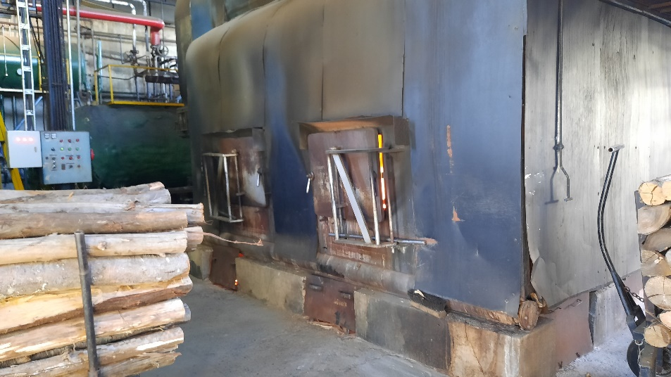 |  | 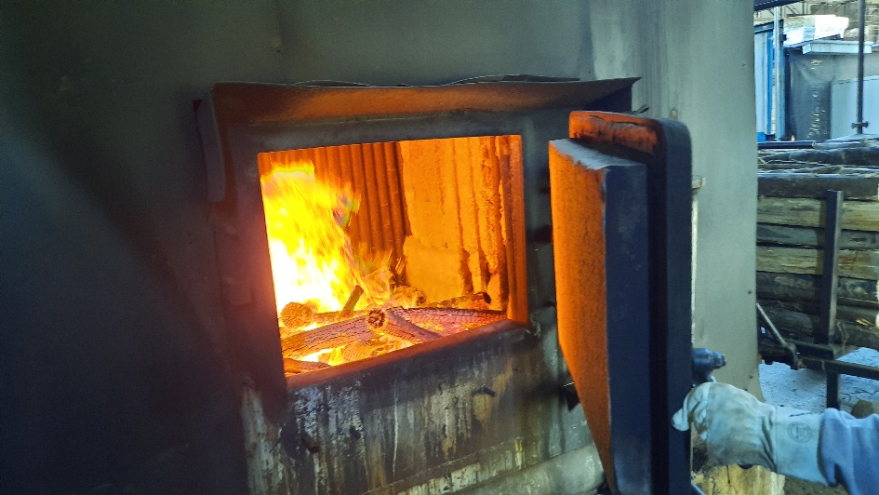
Fotografía N°1 | Fecha: 06/05/2020 | Fotografía N°2 | Fecha: 06/05/2020
Descripción: En la fotografía se observa la caldera a leña del Frigorífico Temuco, de marca Servimet y número de registro 155 S.S.A.S. |  | Descripción: En la fotografía se observa que la caldera a leña marca Servimet del Frigorífico Temuco se encuentra operativa a la hora de la fiscalización.

CONCLUSIONES.

Como resultado de la actividad de fiscalización ambiental realizada a la Unidad Fiscalizable “Frigorífico Temuco” de la ciudad de Temuco, en el marco del programa de PDA Temuco y Padre Las Casas del año 2020, se concluye que:
- Las emisiones de material particulado total de la caldera a leña (MP corregido), para para el año 2019, con resultados de 34,1 y 45,5 mg/m³N respectivamente no se ajustan a los valores de carga mínimos definidos en el protocolo de la SMA según Resol. Ex. N° 128/2019, no siendo las condiciones de la medición representativas para validar el cumplimiento de las emisiones de dicha fuente a leña.
- La Empresa mediante carta con fecha 05.06.2020 informa a la Superintendencia que detecta estos valores no ajustados, por lo que adopta como medida de corrección temprana el acatar las restricciones de estas fuentes conforme el PPDA vigente de Temuco y Padre las Casas, mientras se revisa técnicamente las capacidades de la caldera y se actualiza el informe técnico individual de su fuente de leña.
- La empresa con fecha 30.07.2020 informa a la Superintendencia vía correo electrónico del ingreso a la plataforma SISAT del informe isocinético del primer semestre del 2020 con los anexos que establecen el nuevo informe técnico individual de la caldera a leña industrial la cual establece como producción de vapor nominal 3.400 Kg/hr, alcanzando bajo esta nueva condición el cumplimiento de las cargas de producción de vapor ajustándose los valores de emisión de MP a lo establecido en el PPDA, quedando así sin restricciones para operar en días de preemergencia y emergencia.
- Frigorífico Temuco informa dentro del Anexo 3 de carta de 05.06.2020 que se encuentra realizando las gestiones para transformar el actual sistema de caldera generadora de vapor de combustible leña a un sistema a gas, el cual se proyecta este ejecutado en el mes de marzo del año 2021.

ANEXOS.

N° Anexo | Nombre Anexo
1 | Acta de inspección ambiental de fecha 6 de mayo del 2020.
2 | Respuesta del titular y sus anexos, de fecha 12 de mayo de 2020.
3 | Declaración de emisiones atmosféricas del año 2010.
4 | Carta complemento a respuesta de Frigorífico Temuco de fecha 05.06.2020
5 | Correo electrónico de Frigorífico Temuco que informa del ingreso a plataforma SISAT del informe isocinético 2020 (1 Semestre)
6 | Informe isocinético Primer semestre 2020 Frigorífico Temuco

